Обозначения
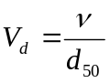 - масштаб микро скорости,
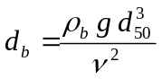- безразмерный диаметр частиц.
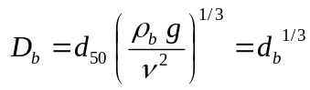- безразмерный диаметр частиц.
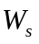 - гидравлическая крупность частицы
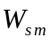 - гидравлическая крупность частиц

Модели

1. Гидравлическая крупность частиц

- Руби [1]
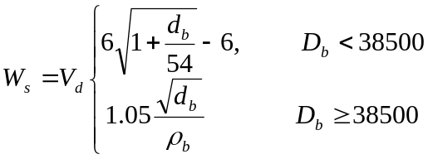, (21)
Ван Рейн (1984)
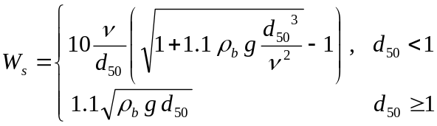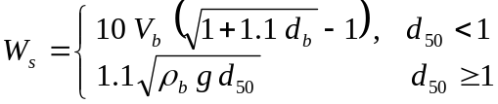
Ван Рейн (1989)
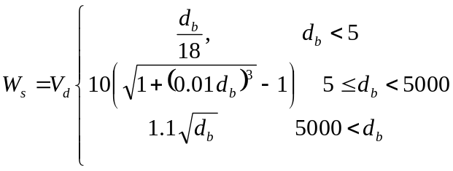

Гончарова (1962)
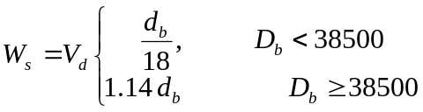, (21)
Гришанин В К (1979) А. П. Зегжды
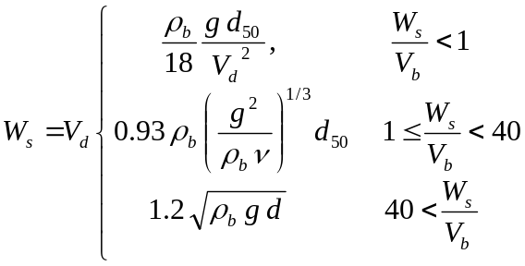

Поправка Ричардсона - Заки
Эксперименты с высокими концентрациями осадков показали существенное снижение скорости падения частиц из-за присутствия окружающих частиц. Для нормальных условий потока с частицами в диапазоне до 0.5 мм приведенная скорость падения частиц может быть описана уравнением типа :
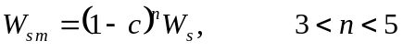

- Параметр Рауза [2]
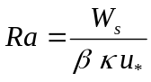

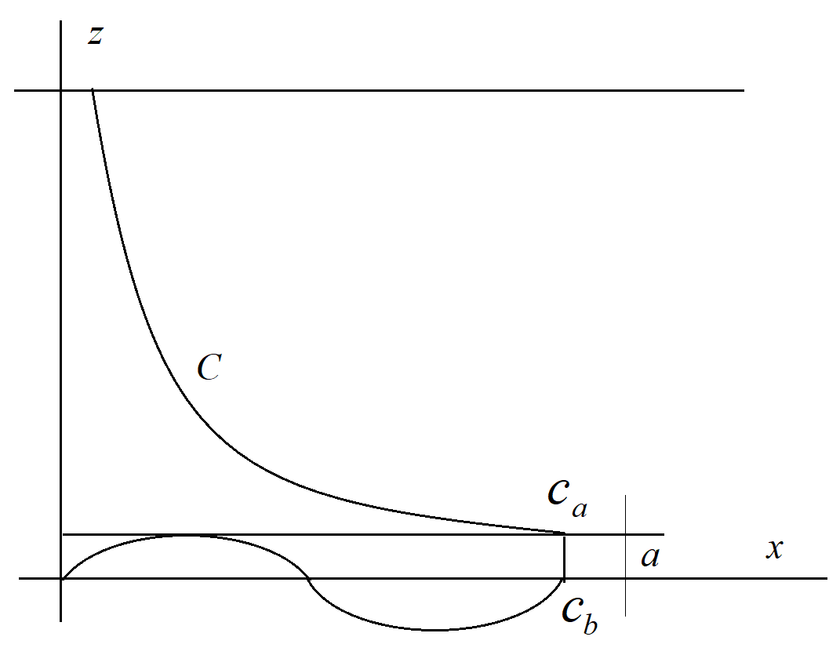
Рис. 1
- Придонная концентрация
Эйнштейн (1950) Эйнштейн определил придонную концентрацию взвешенных отложений на высоте двух диаметров 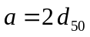 над неподвижным дном; поэтому его теория прямо сравнима с экспериментальными значениями 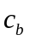. В формулировке Эйнштейна связана с переносом влекомых наносов по дну 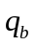 через высоту активного слоя a и скоростью поверхностного трения 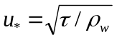 согласно
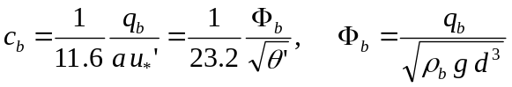,
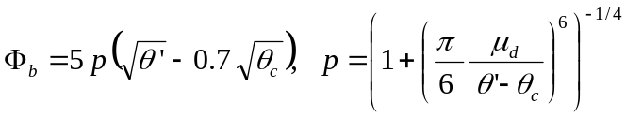.

Потапов (2024)

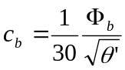, 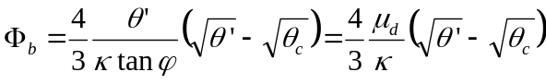.

Энгелунд и Фредс0е (1976) Концентрация слоя определяется на расстоянии a=2d от поверхности дна, следуя идеям Эйнштейна
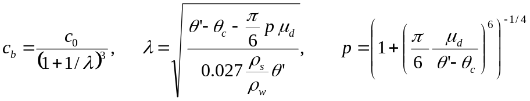
Smith and McLean (1977) Концентрация 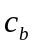 определенная в верхней части слоя сальтации
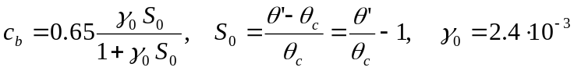
Ван Рейн (1984) Придонная концентрация взвешенных отложений на эталонном уровне над слоем определяется выражением
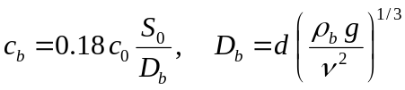
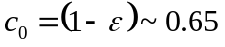 - концентрация в упакованном слое дна
Ван Рейн (1986)
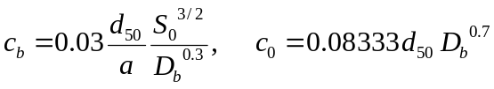

1984 Rijn Leo C. van Sediment Transport Part I Suspended Load Transport

Источники

- Rubey, W. W. (1933). "Settling velocities of gravel, sand and silt."Am. J. Sci., Vol. 25,325-338.
- Rouse, H. (1939). "Experiments on the mechanics of sediment suspension." Proc., 5th. Int. Congr. Appl. Mech., Cambridge, Mass., 550-554.

Шероховатость поверхности в Flow 3d представляет собой шероховатость типа
Никурадзе (ks), затем, если у вас есть значения Мэннинга, вы можете использовать следующее уравнение:
ks = (n/0,0389)^6,
в вашем случае, если открытый канал облицован бетоном, используйте n = 0,015 для бетона, поэтому ks = 0,00328.
Алгебраические модели турбулентности 1D
Потапов И.И. (21 06 2023)

1. Дарси и Базен [1] и Буссинеск [2], используя в качестве профиля скорости речного потока квадратичную параболу получили
(1) 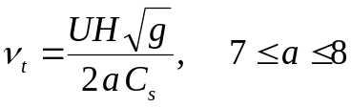
где 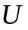 — средняя скорость потока, 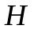 — глубина потока, 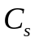 — коэффициент Шези, — коэффициент модели.
- Караушев [3], используя эллиптическое по вертикали распределение профиля скорости речного потока
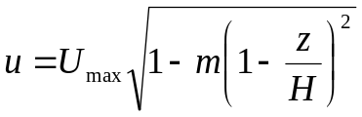
получил альтернативную зависимость для турбулентной вязкости потока
(2) 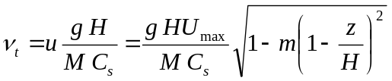
где 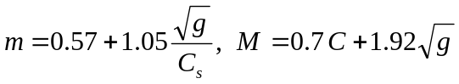
3. Прандтль [4] на основе логарифмического распределения по вертикали профиля скорости потока
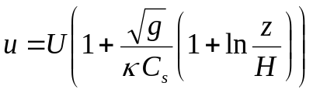
получили следующее выражение для турбулентной вязкости
(3) 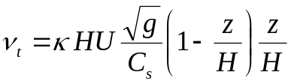.
4. Параболическая модель Великанова [5] с шероховатостью
(4) 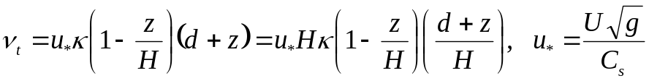,
5. Параболическая модель Великанова с поправкой Коулза (Coles) [9]
(5) 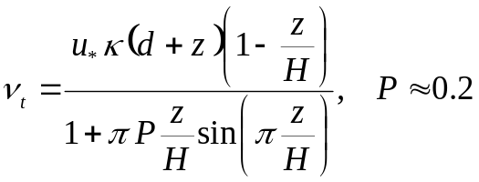
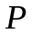 - параметр Коулза (Coles)
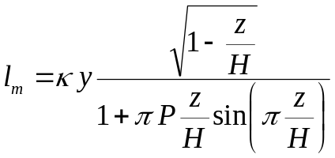
6. Профиль турбулентной вязкости ванн Дриста [6] (van Driest)
(6) 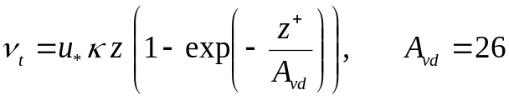
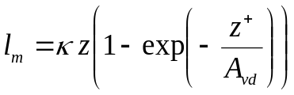
7. Профиль турбулентной вязкости Рафик Абси [7] (Rafik Absi)
(7) 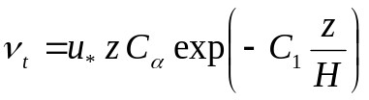
где 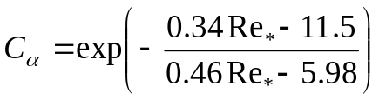, 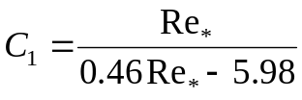, 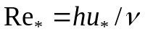.
8. Профиль турбулентной вязкости Рафик Абси [7] (Rafik Absi) с поправкой
(8) 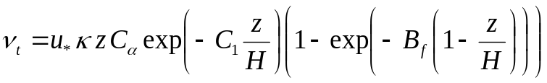 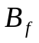= 6.
9. Кусочно - параболическая модель ванн Лео К. ван Рейн [10]
(9) 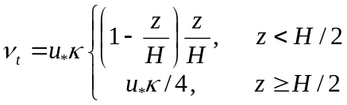, 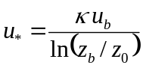
где 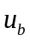 - скорость потока на глубине 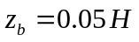.
В анализе [1984 Rijn Leo C. van Sediment Transport Part I Suspended Load Transport] параболически - постоянное распределение турбулентной диффузии, используется главным образом потому, что оно может дать лучшее описание профиля концентрации:
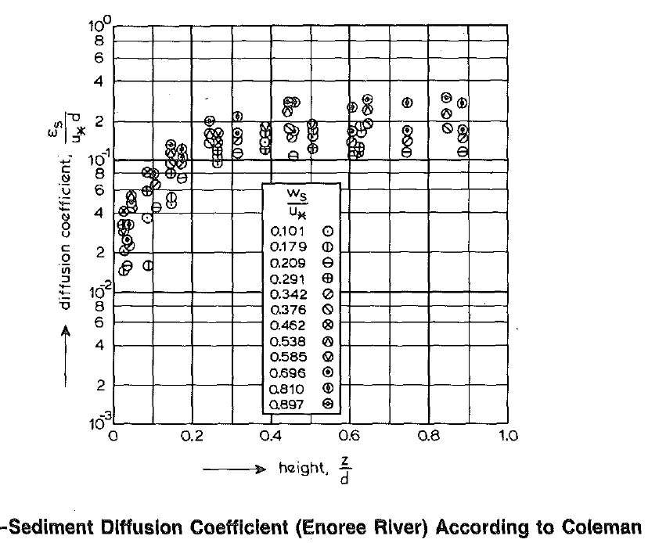

1. Darcy H., Bazin H. Recherches hydrauliqucs. Memoires presentes par divers savants a l’Academie des Sciences de l’lnstitut Imperial de France 1865. 652 p.
2. Boussinesq J. Theorie de l’ecoulement tourbillonnant et tumultueux des liquides, Gauthier-Villars et fils, Paris, 1897. P. 1842–1929.
3. Караушев А. В. Теория и методы расчета речных наносов. Л.: Гидрометеоиздат, 1977. 272 с.
4. Прандтль Л. Гидроаэромеханика. Ижевск, 2000. 576 с. (1934 Applied Hydro And Aeromechanics)
5. Великанов М. Движение наносов. –М.: Речиздат. Издательство министерства речного флота СССР. 1948. 210 с.
6. Iehisa Nezu, Wolfgang Rodi. Open-channel flow measurements with a laser doppler anemometer// Journal of Hydraulic Engineering, Vol. 112, No. 5, May, 1986
7. Van Driest E.R. On turbulent flow near a wall //JAS. 1956. V. 23. № 11.
8. Абси Р. Турбулентная вязкость и профили скорости в развитых турбулентных течениях в каналах//РАН. МЖГ, 2019, № 1, с. 138–150.
9. Coles D. The Law of the Wake in the Turbulent Boundary Layer.// Journal of Fluid Mechanics, Vol. 1, 1956, pp. 191-226.
10. Leo C. van Rijn Sediment Transport Part I Suspended Load Transport//Journal of Hydraulic Engineering, Vol. 110, No. 11, November, 1984. –pp. 1613-1641.

Поиск кратчайшего расстояния до дна из узла
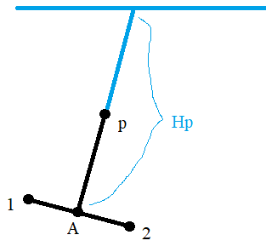

Граничные условия для потоковой задачи вихрь функция тока
Для функции тока

